Вариант №2

Инструкция по выполнению работы
Для выполнения экзаменационной работы по физике отводится 3 часа
55 минут (235 минут). Работа состоит из двух частей, включающих в себя 26 заданий.
В заданиях 1–4, 7, 8, 11–13 и 16 ответом является целое число или конечная десятичная дробь. Ответ запишите в поле ответа в тексте работы,
а затем перенесите по приведённому ниже образцу в бланк ответа № 1. Единицы измерения физических величин писать не нужно.
Бланк
КИМ
Ответ: –2,5 м/с².
Ответом к заданиям 5, 6, 9, 10, 14, 15, 17, 18 и 20 является последовательность цифр. В заданиях 5, 9, 14 и 18 предполагается два или три верных ответа. Ответ запишите в поле ответа в тексте работы, а затем перенесите по приведённому ниже образцу без пробелов, запятых и других дополнительных символов в бланк ответов № 1.
КИМ
Ответ: | А | Б
Ответ: | 4 | 1

Ответом к заданию 19 являются два числа. Ответ запишите в поле ответа в тексте работы, а затем перенесите по приведённому ниже образцу, не разделяя числа пробелом, в бланк ответов № 1.
Бланк
Бланк
КИМ
Ответ: ( 1,4 ± 0,2 ) Н.

Ответ к заданиям 21–26 включает в себя подробное описание всего хода выполнения задания. В бланке ответов № 2 укажите номер задания
и запишите его полное решение.
При вычислениях разрешается использовать непрограммируемый калькулятор.
Все бланки ЕГЭ заполняются яркими чёрными чернилами. Допускается использование гелевой или капиллярной ручки.
При выполнении заданий можно пользоваться черновиком. Записи
в черновике, а также в тексте контрольных измерительных материалов не учитываются при оценивании работы.
Баллы, полученные Вами за выполненные задания, суммируются. Постарайтесь выполнить как можно больше заданий и набрать наибольшее количество баллов.
После завершения работы проверьте, чтобы ответ на каждое задание
в бланках ответов № 1 и № 2 был записан под правильным номером.
Желаем успеха!
Ниже приведены справочные данные, которые могут понадобиться Вам при выполнении работы.

Десятичные приставки

Наименование | Обозначе-  ние | Множитель | Наименование | Обозначе-ние | Множитель
гига | Г | 10⁹ | санти | с | 10^{–2}
мега | М | 10⁶ | милли | м | 10^{–3}
кило | к | 10³ | микро | мк | 10^{–6}
гекто | г | 10² | нано | н | 10^{–9}
деци | д | 10^{–1} | пико | п | 10^{–12}

Константы
число π | π = 3,14
ускорение свободного падения на Земле | g = 10 м/с²
гравитационная постоянная | G = 6,7·10^{–11} Н·м²/кг²
универсальная газовая постоянная | R = 8,31 Дж/(моль·К)
постоянная Больцмана | k = 1,38·10^{–23} Дж/К
постоянная Авогадро | N_{А} = 6·10²³ моль^{–1}
скорость света в вакууме | с = 3·10⁸ м/с
коэффициент пропорциональности в законе Кулона | k = = 9·10⁹ Н·м²/Кл²
модуль заряда электрона  (элементарный электрический заряд) | e = 1,6·10^{–19} Кл
постоянная Планка | h = 6,6·10^{–34} Дж·с

Соотношения между различными единицами
температура | 0 К = –273 °С
атомная единица массы | 1 а.е.м. = 1,66⋅10^{–27} кг
1 атомная единица массы эквивалентна | 931,5 МэВ
1 электронвольт | 1 эВ = 1,6⋅10^{–19} Дж

Масса частиц
электрона | 9,1⋅10^{–31}кг ≈ 5,5⋅10^{–4} а.е.м.
протона | 1,673⋅10^{–27} кг ≈ 1,007 а.е.м.
нейтрона | 1,675⋅10^{–27} кг ≈ 1,008 а.е.м.

Плотность |  | подсолнечного масла |  |  | 900 кг/м³
воды | 1000 кг/м³ | алюминия |  | 2700 кг/м³
древесины (сосна) | 400 кг/м³ | железа |  | 7800 кг/м³
керосина | 800 кг/м³ | ртути | 13 600 кг/м³

Удельная теплоёмкость
воды | 4,2⋅10³ |  | Дж/(кг⋅К) |  |  | алюминия |  | 900 | Дж/(кг⋅К)
льда | 2,1⋅10³ |  | Дж/(кг⋅К) |  |  | меди |  | 380 | Дж/(кг⋅К)
железа |  | 460 | Дж/(кг⋅К) |  |  | чугуна |  | 500 | Дж/(кг⋅К)
свинца |  | 130 | Дж/(кг⋅К)
Удельная теплота
парообразования воды |  |  |  | 2,3⋅10⁶ Дж/кг
плавления свинца |  |  |  | 2,5⋅10⁴ Дж/кг
плавления льда |  |  |  | 3,3⋅10⁵ Дж/кг

Нормальные условия: давление – 10⁵ Па, температура – 0 °С

Молярная маcса
азота | 28⋅10^{–3} |  |  | кг/моль |  | гелия |  |  | 4⋅10^{–3} |  | кг/моль
аргона | 40⋅10^{–3} |  |  | кг/моль |  | кислорода |  |  | 32⋅10^{–3} |  | кг/моль
водорода | 2⋅10^{–3} |  |  | кг/моль |  | лития |  |  | 6⋅10^{–3} |  | кг/моль
воздуха | 29⋅10^{–3} |  |  | кг/моль |  | неона |  |  | 20⋅10^{–3} |  | кг/моль
воды | 18⋅10^{–3} |  |  | кг/моль |  | углекислого газа |  |  | 44⋅10^{–3} |  | кг/моль

Часть 1

Ответами к заданиям 1–20 являются число или последовательность цифр. Ответ запишите в поле ответа в тексте работы, а затем перенесите в БЛАНК ОТВЕТОВ № 1 справа от номера соответствующего задания, начиная с первой клеточки. Каждый символ пишите в отдельной клеточке в соответствии с приведёнными в бланке образцами. Единицы измерения физических величин писать не нужно.

1

На рисунке приведён график зависимости координаты тела x от времени t при его прямолинейном движении вдоль оси Ox. Определите проекцию скорости этого тела на ось Ox в промежутке времени от 4 до 6 с.

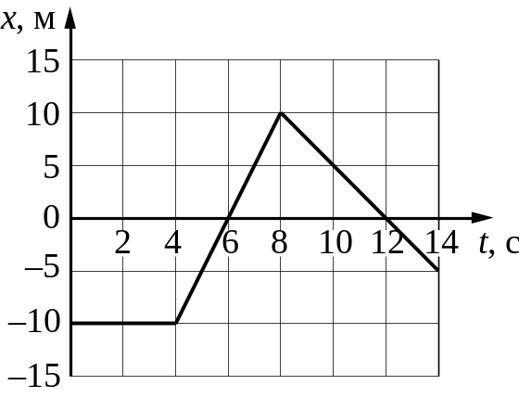

Ответ: ___________________________ м/с.

&%end_page&%

2

В инерциальной системе отсчёта сила, модуль которой равен 16 Н, сообщает телу массой m ускорение . Каков модуль силы, которая сообщает телу массой 4m в этой системе отсчёта ускорение 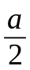?

Ответ: ___________________________ Н.

&%end_page&%

3

Шайба соскальзывает по гладкой наклонной плоскости из состояния покоя
с высоты 80 см. Какова максимальная скорость шайбы у основания наклонной плоскости? Сопротивлением воздуха пренебречь.

Ответ: ___________________________ м/с.
&%end_page&%

4

На рисунке представлены графики зависимости координат двух тел
от времени. Чему равно отношение частот 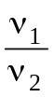 колебаний этих тел?
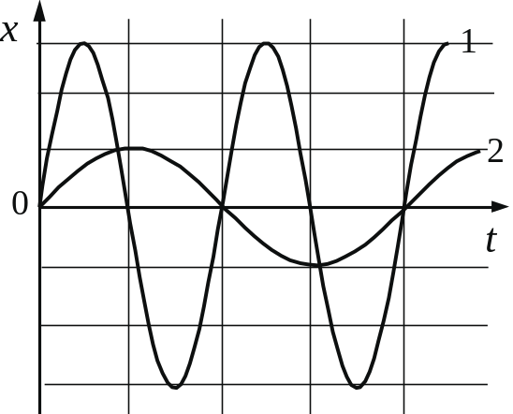

Ответ: ___________________________.

&%end_page&%

5

На рисунке показан график зависимости координаты х тела, движущегося вдоль оси Ох,
от времени t. Из приведённого ниже списка выберите все верные утверждения.
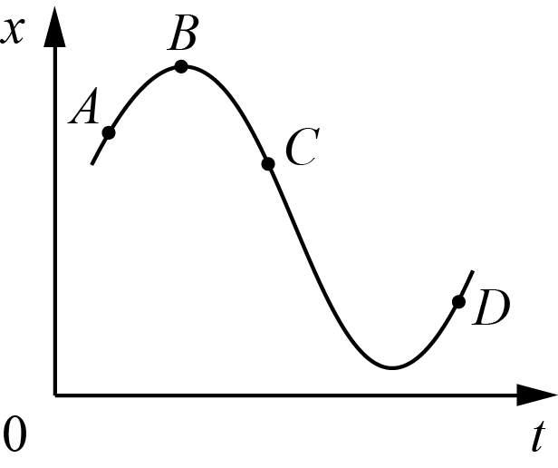

1) | В точке C проекция скорости тела на ось Ox отрицательна.
2) | На участке BC модуль скорости тела уменьшается.
3) | Проекция перемещения тела на ось Ox при переходе из точки C в точку D отрицательна.
4) | В точке D проекция ускорения тела на ось Ox положительна.
5) | В точке А ускорение тела и его скорость направлены в одну сторону.

Ответ: ___________________________.
&%end_page&%

6

В школьном опыте брусок, помещённый на горизонтальный диск, вращается вместе с ним с некоторой угловой скоростью. В ходе опыта угловую скорость диска увеличили. При этом положение бруска на диске осталось прежним. Как изменились при этом центростремительное ускорение бруска и сила нормального давления бруска на опору?
Для каждой величины определите соответствующий характер изменения:

1) | увеличилась
2) | уменьшилась
3) | не изменилась

Запишите в таблицу выбранные цифры для каждой физической величины. Цифры в ответе могут повторяться.

Центростремительное ускорение бруска | Сила нормального давления бруска на опору

&%end_page&%

7

При температуре 2T₀ и давлении p₀ идеальный газ в количестве 1 моль занимает объём 2V₀. Сколько моль этого газа при температуре T₀ и том же давлении p₀ занимают объём V₀?

Ответ: ___________________________ моль.

&%end_page&%

8

На рV-диаграмме показан процесс изменения состояния 3 моль идеального одноатомного газа. Внешние силы совершили работу, равную 5 кДж. Какое количество теплоты газ отдал в этом процессе?
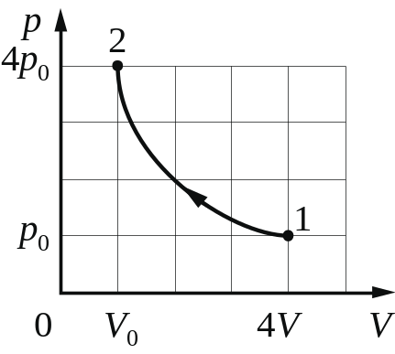

Ответ: ___________________________ кДж.
&%end_page&%

9

Твёрдый образец вещества нагревают в печи. По мере поглощения количества теплоты Q температура образца t растёт в соответствии
с графиком.

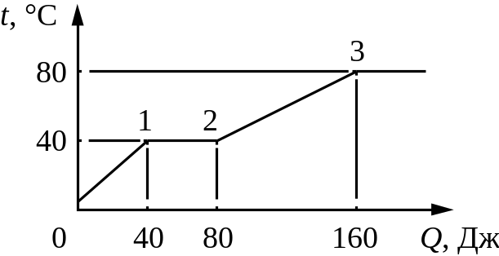

Выберите из предложенного перечня все утверждения, которые соответствуют результатам проведённых экспериментальных наблюдений.

1) | Температура плавления вещества равна 80 °C.
2) | В состоянии 2 вещество полностью расплавилось.
3) | Удельная теплоёмкость вещества в жидком состоянии меньше, чем в твёрдом.
4) | Для того чтобы полностью расплавить образец вещества, уже находящийся при температуре плавления, ему надо передать количество теплоты, равное 40 Дж.
5) | В процессе 2–3 внутренняя энергия вещества не изменяется.

Ответ: ___________________________.

&%end_page&%

10

1 моль одноатомного идеального газа участвует
в процессе 1–2–3, график которого изображён
на рисунке в координатах p–V, где p – давление газа, V – объём газа. Как изменяются плотность ρ газа в ходе процесса 1–2 и абсолютная температура Т газа в ходе процесса 2–3? Масса газа остаётся постоянной.
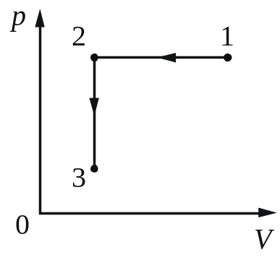

Для каждой величины определите соответствующий характер изменения:

1) | увеличивается
2) | уменьшается
3) | не изменяется

Запишите в таблицу выбранные цифры для каждой физической величины. Цифры в ответе могут повторяться.

Плотность газа  в ходе процесса 1–2 | Абсолютная температура  газа в ходе процесса 2–3

&%end_page&%

11

Одинаковые положительные точечные заряды q = 2⋅10^{–8} Кл расположены
в вакууме на расстоянии 0,3 м друг от друга. Определите модуль сил,
с которыми заряды действуют друг на друга.

Ответ: ___________________________ мН.

&%end_page&%

12

Две частицы с одинаковыми массами и зарядами q₁ = 2q и q₂ = 3q влетают
в однородное магнитное поле перпендикулярно вектору магнитной индукции со скоростями υ₁ = 6υ и υ₂ = υ соответственно. Определите отношение модулей сил 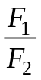, действующих на них со стороны магнитного поля.

Ответ: ___________________________.

&%end_page&%

13

На шахматной доске на расстоянии трёх клеток от вертикального плоского зеркала стоит ферзь. На сколько уменьшится расстояние между ферзём и его изображением, если его на две клетки придвинуть к зеркалу?

Ответ: на ___________________________ клеток(-ки).

&%end_page&%

14

Проволочная рамка площадью 60 см² помещена в однородное магнитное
поле так, что плоскость рамки перпендикулярна вектору индукции 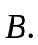 Проекция B_{n} индукции магнитного поля на нормаль к плоскости рамки изменяется во времени t согласно графику на рисунке.
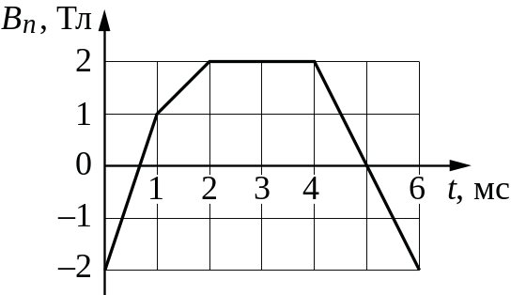
Из приведённого ниже списка выберите все верные утверждения о процессах, происходящих в рамке.

1) | Модуль ЭДС электромагнитной индукции, возникающей в рамке, максимален в интервале времени от 1 до 2 мс.
2) | Магнитный поток через рамку в интервале времени от 2 до 4 мс  равен 6 мВб.
3) | Модуль ЭДС электромагнитной индукции, возникающей в рамке, минимален в интервале времени от 0 до 1 мс.
4) | Модуль ЭДС электромагнитной индукции, возникающей в рамке,  в интервале времени от 4 до 6 мс равен 12 В.
5) | Модуль скорости изменения магнитного потока через рамку максимален  в интервале времени от 0 до 1 мс.

Ответ: ___________________________.

&%end_page&%

15

Плоский конденсатор с воздушным зазором между обкладками подключён
к источнику постоянного напряжения. Как изменятся электроёмкость конденсатора и величина его заряда в результате заполнения зазора между обкладками диэлектриком?
Для каждой величины определите соответствующий характер изменения:

1) | увеличится
2) | уменьшится
3) | не изменится

Запишите в таблицу выбранные цифры для каждой физической величины. Цифры в ответе могут повторяться.

Электроёмкость  конденсатора | Величина заряда  конденсатора

&%end_page&%

16

На рисунке представлен фрагмент Периодической системы элементов Д.И. Менделеева. Под названием каждого элемента приведены массовые числа его основных стабильных изотопов. При этом нижний индекс около массового числа указывает (в процентах) распространённость соответствующего изотопа в природе.

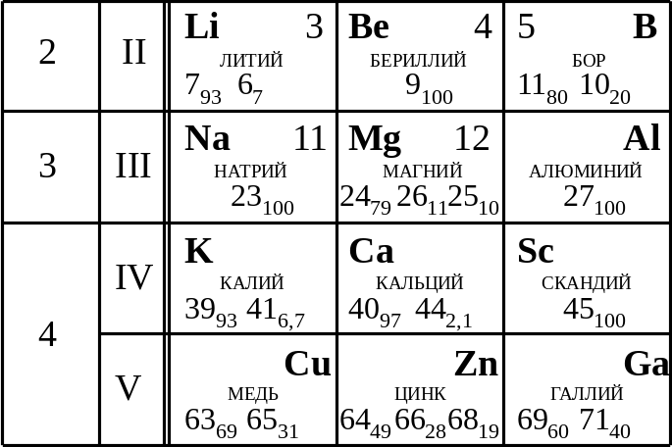

Определите число протонов в ядре стабильного изотопа бериллия.

Ответ: ___________________________.

&%end_page&%

17

Ядро испытывает α-распад. Как меняются при этом число нейтронов в ядре
и заряд ядра?
Для каждой величины определите соответствующий характер изменения:

1) | увеличивается
2) | уменьшается
3) | не изменяется

Запишите в таблицу выбранные цифры для каждой физической величины. Цифры в ответе могут повторяться.

Число нейтронов  в ядре | Заряд ядра

&%end_page&%

18

Выберите все верные утверждения о физических явлениях, величинах и закономерностях. Запишите цифры, под которыми они указаны.

1) | Сила трения скольжения – сила гравитационной природы.
2) | Для конденсации жидкости ей необходимо сообщить положительное количество теплоты.
3) | Силой Лоренца называют силу, с которой однородное электрическое поле действует на постоянные магниты.
4) | Линейчатый спектр дают вещества в газообразном атомарном состоянии.
5) | Количество фотоэлектронов, вылетающих с поверхности металла  за единицу времени, прямо пропорционально интенсивности падающего на поверхность металла света.

Ответ: ___________________________.
&%end_page&%

19

Определите напряжение на лампочке
(см. рисунок), если абсолютная погрешность прямого измерения напряжения равна цене деления вольтметра.
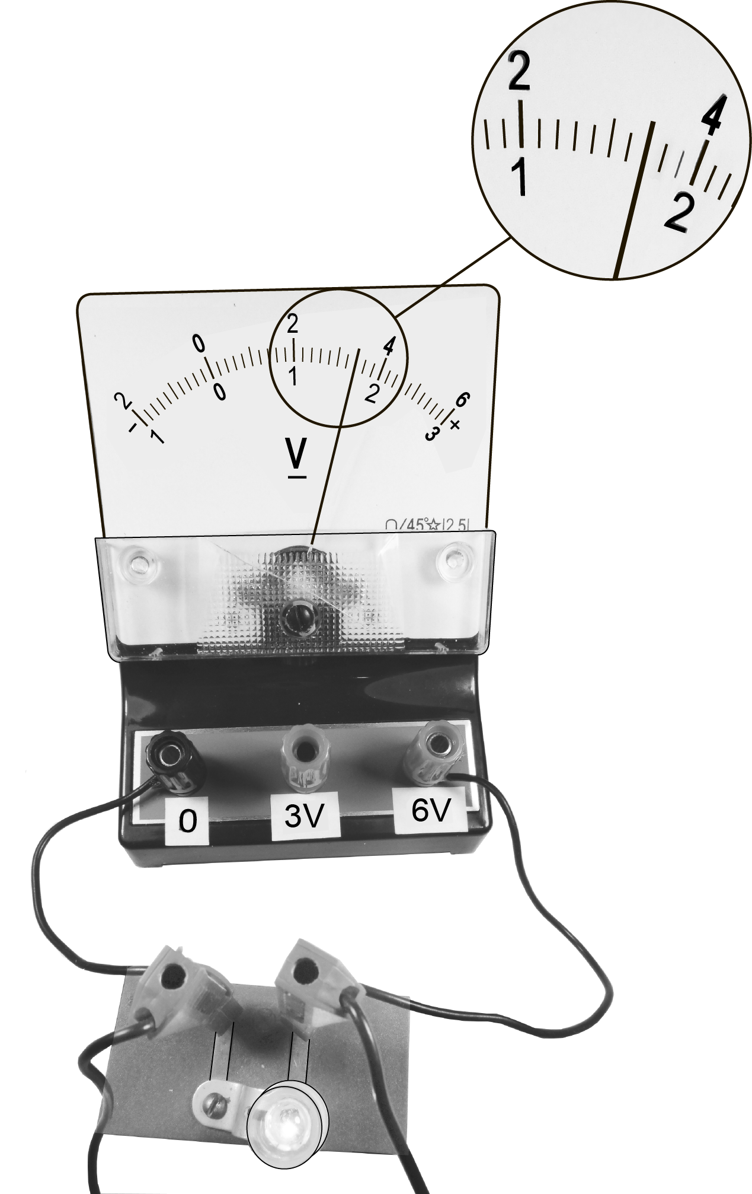

Ответ: ( ± ) В.

В бланк ответов № 1 перенесите только числа, не разделяя их пробелом или другим знаком.

%end_page&%

20

Необходимо собрать экспериментальную установку, с помощью которой можно определить жёсткость резинового жгута. Для этого школьник взял штатив с лапкой и резиновый жгут. Какие два предмета из приведённого ниже перечня оборудования необходимо дополнительно использовать для проведения этого эксперимента?

1) | мензурка
2) | линейка
3) | секундомер
4) | стакан с водой
5) | динамометр

В ответе запишите номера выбранных предметов.

Ответ:



Не забудьте перенести все ответы в бланк ответов № 1
в соответствии с инструкцией по выполнению работы.
Проверьте, чтобы каждый ответ был записан в строке с номером соответствующего задания.

Часть 2

Для записи ответов на задания 21–26 используйте БЛАНК ОТВЕТОВ № 2. Запишите сначала номер задания (21, 22 и т.д.), а затем решение соответствующей задачи. Ответы записывайте чётко и разборчиво.

&%end_page&%

21

На рис. 1 приведена зависимость внутренней энергии U 1 моль идеального одноатомного газа от его объёма V в процессе 1–2–3. Постройте график этого процесса в переменных p–V (p – давление газа). Точка, соответствующая состоянию 1, уже отмечена на рис. 2. Построение объясните, опираясь на законы молекулярной физики.

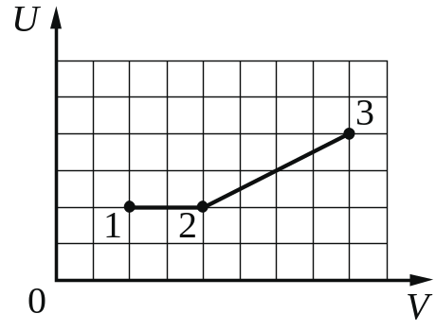 | 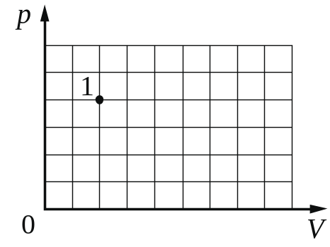
Рис. 1 | Рис. 2

Полное правильное решение каждой из задач 22–26 должно содержать законы и формулы, применение которых необходимо и достаточно для решения задачи, а также математические преобразования, расчёты с численным ответом и при необходимости рисунок, поясняющий решение.

&%end_page&%

22

Тело движется прямолинейно с постоянным ускорением из состояния покоя. На некотором участке пути за 2 с скорость тела увеличилась в 3 раза. Сколько времени двигалось тело из состояния покоя до начала данного участка пути?

&%end_page&%

23

Некоторая заряженная частица массой мг и зарядом q движется по окружности радиуса R = 100 мм перпендикулярно линиям магнитной индукции однородного магнитного поля с индукцией B = 1мТл. Кинетическая энергия частицы равна пДж. Найдите заряд данной частицы. Релятивистскими эффектами пренебречь.

&%end_page&%

24

1 моль одноатомного идеального газа совершает цикл 1–2–3–1, состоящий из изохоры (1–2), адиабаты (2–3) и изобары (3–1) (см. рисунок). Абсолютные температуры газа в состояниях 1, 2 и 3 равны 400 К, 600 К и 510 К соответственно. Определите коэффициент полезного действия цикла.
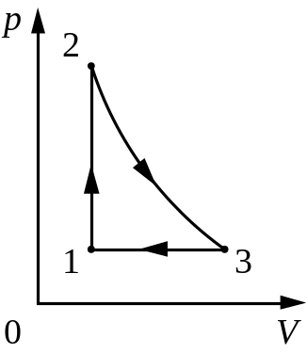

&%end_page&%

25

Между горизонтальными обкладками плоского конденсатора висит заряженная капелька ртути. Какова разность потенциалов обкладок, если расстояние между ними равно 2 см, заряд капельки равен 5,44⋅10^{–18} Кл,
а объём капельки равен 2⋅10^{–18} м³?

&%end_page&%

26

Небольшое тело массой 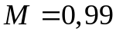 кг лежит на вершине гладкой полусферы радиусом 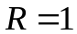 м. В тело попадает пуля массой 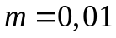 кг, летящая горизонтально со скоростью 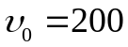 м/с, и застревает в нём. Пренебрегая смещением тела за время удара, определите высоту h, на которой это тело оторвётся от поверхности полусферы. Высота отсчитывается от основания полусферы. Сопротивлением воздуха пренебречь.
Обоснуйте применимость законов, используемых для решения задачи.


Проверьте, чтобы каждый ответ был записан рядом с номером соответствующего задания.

&%end_page&%

